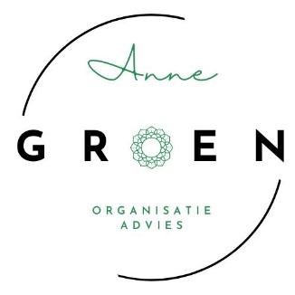

Ontdek en versterk de cultuur van jouw organisatie

Is de cultuur binnen jouw organisatie onduidelijk?
Of associëren jullie cultuur met “ingewikkeld” of zelfs “niet te beïnvloeden”?
Ik maak cultuur helder en concreet

Met dit aanbod ontdek je hoe de cultuur invloed heeft op jullie samenwerking en jullie doelen, en hoe je binnen je organisatie een positieve verandering kunt inzetten.
Ik heb een passie voor cultuurontwikkeling en ik gun elke organisatie in ieder geval een kijkje in de eigen cultuur en wat je met die inzichten kan doen. Daarom bied ik onderstaand aanbod tijdelijk aan voor slechts 1/3 van de normale prijs, namelijk voor €500 exclusief BTW.

Wat levert het op?
- Inzicht in de cultuur van jouw organisatie: Met een valide cultuurdiagnose krijg je inzicht in en uitleg over jullie huidige en gewenste cultuur
- Interactieve workshop: We staan stil bij deze inzichten en ik zal ze duiden. Samen maken we vervolgens de vertaling naar hoe de cultuur de dagelijkse gang van zaken beïnvloedt
- Start maken voor positieve verandering: We formuleren de basisprincipes voor een concreet plan om te werken aan een positievere cultuur
- Extra mogelijkheden verkennen: Wat kunnen jullie verder met de uitkomsten? Zijn de inzichten te verbinden met bij voorbeeld: leiderschapsontwikkeling, een teamkompas ontwikkelen, een actuele organisatieambitie laten slagen?
Wat zijn de stappen?
- Kort intakegesprek met opdrachtgever
- Cultuurdiagnose op basis van het concurrerende waardenmodel
  - Vragenlijst voor maximaal 50 deelnemers
  - Beknopte rapportage met cultuurprofiel, analyse en interpretatie
- Workshop van 2,5-3 uur voor maximaal 10 deelnemers
  - Uitleg over organisatiecultuur en de impact ervan
  - Resultaten van de cultuurdiagnose en de analyse
  - Dialoog, actieve werkvormen voor bewustwording, begrip en ‘waar willen we naartoe’
  - Basis leggen voor een ontwikkelplan, om de cultuur te gaan versterken
- Kort check out gesprek met opdrachtgever
Voor wie is dit aanbod geschikt?
Dit aanbod is voor HR afdelingen en voor directie- of managementteams. Het is ook geschikt voor een team van andere professionals. Het gaat er om dat je samen wilt ontdekken hoe de organisatiecultuur het samenwerken, organiseren en behalen van doelen beïnvloedt.
Interessant?
Bel mij op: 06-18817116 of mail mij: info@annegroenorganisatieadvies.nl
We kunnen ook eerst een digitaal gesprek plannen om te kijken of dit aanbod iets is voor je organisatie

